Приложение № 8
Формирование толерантного сознания и профилактика экстремизма среди несовершеннолетних
Воспитание патриотизма невозможно без воспитания толерантности, терпимости к людям других национальностей, верований, культур, и просто к своим сверстникам, пожилым людям, инвалидам. В библиотеках района прошло 67 мероприятий, в которых приняло участие 1330 человек.
Оформлялись выставки:
- Терроризм – глобальная проблема современности
/информационная выставка/ ЦБ
- Мир без террора /тематическая выставка/ Демьяновская ГБ
- За мир во всем мире /выставка рисунков студии «Зазеркалье» ДДТ Руководитель Белозерова Н. Н./ Демьяновская ДБ
- Всем миром против терроризма
/выставка – предупреждение/ Демьяновская ГБ
- Словарь толерантности /информационный стенд/ Подосиновская ДБ
- Дети рисуют мир /выставка рисунков/ Ленинская СБ

В библиотеках района проведены мероприятия:
В ЦБ им. А. Филёва.
«Восток далёкий и близкий» - виртуальное путешествие в Арабские Эмираты, с рассказом о культуре, религии, традициях и обычаях. Страны Востока играют ведущую роль в истории человечества, в его культуре и религии, об этом и многом другом рассказала активист общественного ветеранского движения Н.А. Коретнюк.
«Услышать друг друга» - урок толерантности. Старшеклассники приняли участие в обсуждении вопроса «Что такое толерантная личность?», выражали свои мнения в определённых ситуациях. А завершилось мероприятие тем, что ребятам было предложено пройти тестирование и узнать свой уровень толерантности.
«Внимание, террор!» - урок безопасности для старшеклассников. Дать знания о терроризме и способах сохранения жизни при захвате заложников – задача, которая решались в ходе урока.

В Демьяновской детской библиотеке побывали ученики прошли часы толерантности «Ты и я - мы оба разные, ты и я - мы оба классные».
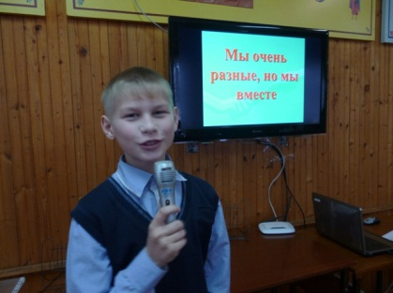
Участники часа общения решали, почему толерантность так важна, знакомились с «цветком толерантности», определяли черты толерантной и интолерантной личности. Правила толерантного общения применили в играх: «Волшебный микрофон», «Комплименты», «Звали, зовут, будут звать…». Особенно заинтересовали читателей игры «Найди общее», «Расскажи от имени другого». Сколько, оказывается, они не знали друг о друге, хотя учились вместе с первого класса! Цель таких упражнений - попытаться понять совершенно не похожего на тебя человека, проявить к нему интерес. Часто ребята, которые учатся в одном классе несколько лет, очень мало знают друг о друге, не знают, кто чем увлекается, кто что любит, а чего не любит.
В наше неспокойное время, когда в мире происходят теракты и межнациональные конфликты, очень важно воспитание толерантности и доброты у подрастающего поколения. Ребята узнали о мудром высказывании Л.Н. Толстого: «Чтобы поверить в добро, надо начать его делать», ответили на вопросы, как они понимают, что такое сочувствие, сострадание, содействие. Е. А. Халамова – организатор по внеклассной работе, привела конкретные примеры не толерантного отношения среди подростков, которые она наблюдала в школе, на улице. Все пришли к выводу: если нам хочется, чтобы к нам относились уважительно, называли нас по имени, для этого надо и самим понимать людей, чувствовать их настроение, стараться никого не обижать.
Также в Демьяновской ДБ для восьмиклассников прошёл час толерантности «Мы разные, но мы вместе». Библиотекари предложили восьмиклассникам разные формы работы (работа в малых группах, психологические упражнения), направленные на приобретение навыков толерантности и группового взаимодействия.
«Солнышко всем одинаково светит» - программа для инвалидов-детей, учеников коррекционной школы-интерната в Международный день инвалидов, совместно со специалистами КЦСОН прошёл в Демьяновской ДБ.

В Подосиновской детской библиотеке прошли мероприятия.
«Передай добро по кругу» - час толерантности прошёл в Подосиновской ДБ. В ходе мероприятия ребята познакомились с понятиями «добро», «честь», «совесть», «толерантность». Прошли игры направленные на сплочение коллектива, тренинги и творческие конкуры.
«По странам и континентам» - игра-путешествие, посвящённая традициям и обычаям стран мира. Дети познакомились с обычаями, культурными традициями народов мира (кухня, костюмы, игры). В заключении сделали вывод, что все люди на планете заслуживают уважение и должны жить в мире.
«Дневники Беслана» - урок-реквием - напоминание о том, что терроризм – это горе, то разрушение, это зло, которому не место в современном мире.

Пинюгская библиотека семейного чтения им. А. Суворова.
Для учеников 8-9 классов прошла познавательная игра «Я в мире толерантности». Ребята разделились на 4 группы, каждой из которых были даны задания. В начале участники игры работали с понятиями «свой» и «чужой». Чтобы разобраться как вести себя с теми, кого мы считаем непохожими на нас, ребятам было предложено представить себя на чудесном острове, где живут 4 племени, в каждом из которых есть главный персонаж, непохожий на своих соплеменников.
Каждая из групп разыграла маленькую сценку по предложенному тексту, отражающему взаимоотношения между главным героем и его окружением. Обсуждая предложенные ситуации, школьники выясняли, что значит быть толерантным, насколько мы толерантны в общении друг с другом и зачем необходимо быть толерантным. В заключение игры участники пришли к выводу, что необходимо быть добрее и внимательнее к окружающим людям, ведь в этом нуждается каждый из нас. Хотелось бы верить, что ребята сделали ещё один шаг в направлении толерантного поведения.
Для учащихся 4 класса прошёл «Урок толерантности», на котором рассказали учащимся о том, как важно воспитывать в себе такие качества, как терпимость, доброжелательность и сострадание.
«Внимание, терроризм!» - беседа-инструктаж по противодействию терроризма прошла для учеников средних классов. Библиотекари рассказали о правилах поведения при обнаружении взрывных устройств, правила поведения в опасных для жизни ситуациях дома, на улице и в обществе.
Волонтёры объединения «Мы вместе» при Демьяновской городской библиотеке (10 чел.) в течение всего лета посещали геронтологическое отделение больницы (26 пациентов), читали книги отечественных авторов, писали письма родственникам, выводили на прогулку. Около отделения оформили клумбы, посадили цветы.

В сельских библиотеках прошли мероприятия:
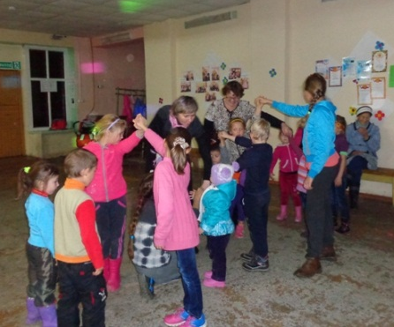
Детям дошкольного и младшего школьного возраста нелегко объяснить, что такое толерантность, лучше донести эти понятия через игру. Библиотекарь Яхреньгской сельской библиотеки провела час информации «Игры народов мира», проиллюстрировав рассказ видеопрезентацией. Дети узнали, как возникают народные игры, в какие игры играют русские, китайские и египетские ребятишки.
Оказалось, что у нас очень много общего: игры называются по-разному, а правила игры одинаковые. Также ребята узнали, почему игры называются народными. Игра «Хлопай-топай» показала, какие русские народные игры дети знают, а какие надо с ними разучить. Удивились малыши, узнав, что в эти играют до сих пор взрослые. Осталось только сказать: «Все мы разные, а игры у нас одинаковые!» В перерывах между современными танцами дети с удовольствием играли в русские народные игры и в игры других народов мира.
О том, что такое толерантность и как быть терпимым друг к другу узнали ребята на тематическом часе, которая прошла в Ленинской сельской библиотеке мероприятиях «Время толерантности». Хорошие взаимоотношения в обществе возможны только в том случае, если люди относятся друг к другу терпимо и толерантно.
Тематическая программа «Мир без террора» - час информации так же прошёл в Ленинской СБ. Библиотекарь затронула вопросы роли нравственных позиций и личных качеств подростка при формировании антитеррористического поведения.
«Терроризм – угроза обществу» - час информации прошёл в Щёткинская СБ. Библиотекарь на конкретных примерах рассказала о том, чем отличаются действия террористов и как себя вести в конкретной ситуации, чтоб сберечь жизнь.
«Страшное слово «терроризм». В ходе тематического часа, прошедшего в Георгиевской сельской библиотеке, было дано определение термину терроризм, его историческому значению. Библиотекарь познакомила ребят с правилами поведения для того, чтобы не стать жертвой террора. В этой же библиотеке прошёл тематический час «Твори добро своею добротой». Ребятам было предложено вспомнить, что такое толерантность, а также было разъяснено, как толерантность определяется в других языках.
Мероприятия, проводимые библиотекарями, способствуют формированию норм толерантного поведения у подрастающего поколения, основ толерантного сознания и поведения, расширению этнокультурного кругозора молодёжи, углубление их знаний в области культуры и прав человека.

